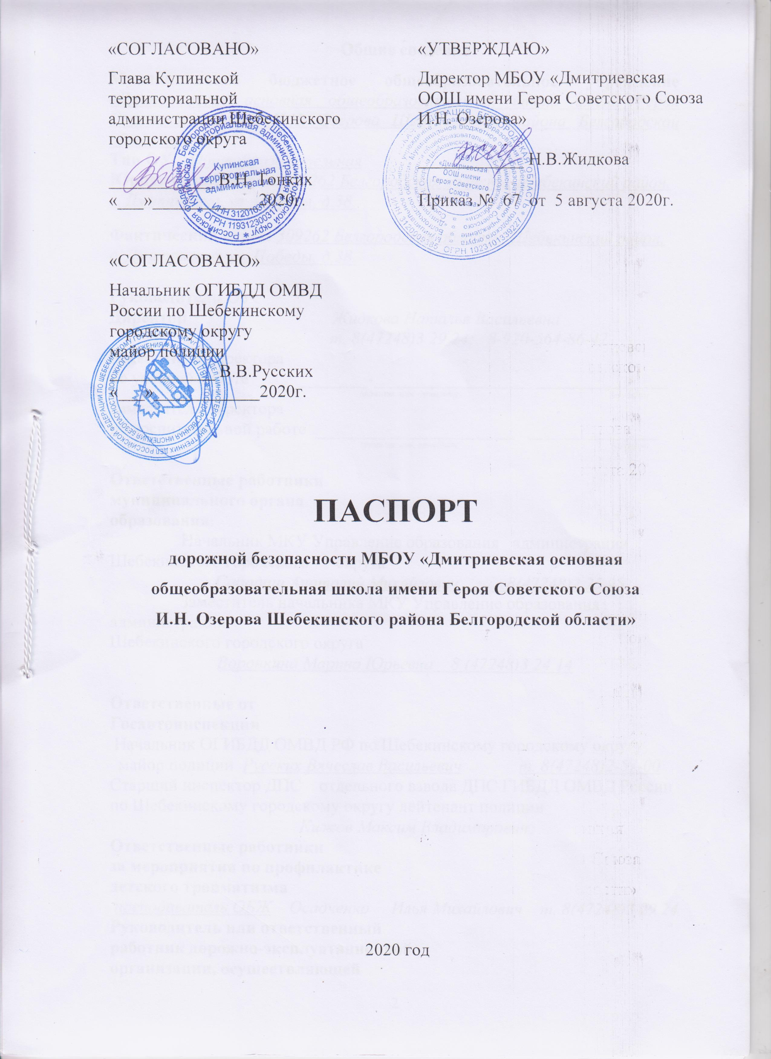

Общие сведения
Муниципальное бюджетное общеобразовательное учреждение «Дмитриевская основная общеобразовательная школа имени Героя Советского Союза И.Н. Озерова Шебекинского района Белгородской области»
Тип ОУ Общеобразовательная
Юридический адрес: 309262 Белгородская область, Шебекинский район,
с. Дмитриевка, ул. Победы, д.38.

Фактический адрес: 309262 Белгородская область, Шебекинский район,
с. Дмитриевка, ул. Победы, д.38.

Руководители ОУ:
Директор Жидкова Наталья Васильевна
т. 8(47248)3 29 24; 8-920-564-86-47
Заместитель директора
по учебной работе ________-_________________ _______________
(фамилия, имя, отчество) (телефон)
Заместитель директора
по воспитательной работе ________-______________ _______________
(фамилия, имя, отчество) (телефон)

Ответственные работники
муниципального органа
образования:
Начальник МКУ Управление образования администрации Шебекинского городского округа
Сабадаш Анатолий Михайлович 8(47248)2 25 95
Заместитель начальника МКУ Управление образования администрации
Шебекинского городского округа
Воронкина Марина Юрьевна 8 (47248)3 24 14

Ответственные от
Госавтоинспекции
Начальник ОГИБДД ОМВД РФ по Шебекинскому городскому округу
капитан полиции Русских Вячеслав Васильевич т. 8(47248)2-57-00
Старший инспектор ДПС отдельного взвода ДПС ГИБДД ОМВД России по Шебекинскому городскому округу старший инспектор
Кижов Максим Владимирович
Ответственные работники
за мероприятия по профилактике
детского травматизма
преподаватель ОБЖ Осадченко Илья Михайлович т. 8(47248)3 29 24
Руководитель или ответственный
работник дорожно-эксплуатационной
организации, осуществляющей
содержание улично-дорожной
сети (УДС)∗
Начальник ШМБУ «Коммунальная служба сервиса
Бочарников Дмитрий Александрович т. 8(47248)5 46 21

Руководитель или ответственный
работник дорожно-эксплуатационной
организации, осуществляющей
содержание технических средств
организации дорожного
движения (ТСОДД)*
Начальник ШМБУ «Коммунальная служба сервиса
Бочарников Дмитрий Александрович т. 8(47248)5 46 21
Количество обучающихся (учащихся, воспитанников)___40____________
Наличие уголка по БДД _____в рекреации 1 этажа___________________
(если имеется, указать место расположения)
Наличие класса по БДД ____кабинет начальных классов №1_________
(если имеется, указать место расположения)
Наличие автогородка (площадки) по БДД __отсутствует______
Наличие автобуса в ОУ: не имеется

Время занятий в ОУ: 1-ая смена: 9:00 - 15.00
2-ая смена: не имеется
внеклассные занятия: 15.00 - 17.00

Телефоны оперативных служб:
Полиция 8(47248) 2-36-06 02
Пожарная часть 8(47248) 2-24-67 112
Больница 8(47248) 4-09-93 03

Содержание

- План-схемы образовательной организации (сокращение – ОО).
1. Район расположения МБОУ «Дмитриевская ООШ имени Героя Советского Союза И.Н.Озерова», пути движения транспортных средств и детей (обучающихся).
2. Организация дорожного движения в непосредственной близости от МБОУ «Дмитриевская ООШ имени Героя Советского Союза И.Н.Озерова»с размещением соответствующих технических средств организации дорожного движения, маршруты движения детей и расположение парковочных мест.
3. Маршруты движения организованных групп детей от МБОУ «Дмитриевская ООШ имени Героя Советского Союза И.Н.Озерова».
4. Пути движения транспортных средств к местам разгрузки/погрузки и рекомендуемые безопасные пути передвижения детей по территории МБОУ «Дмитриевская ООШ имени Героя Советского Союза И.Н.Озерова».

III. Приложения.
План-схема пути движения транспортных средств и детей при проведении дорожных ремонтно-строительных работ вблизи МБОУ «Дмитриевская ООШ имени Героя Советского Союза И.Н.Озерова».

I. План-схемы образовательной организации
1. Район расположения образовательной организации, пути движения транспортных средств и детей (обучающихся)
ОУ
Ул. Заречная
Ул. Полянская

Ул. Победы
Ул. Советская
Ул. Заречная
Ул. Пионерская
Ул. Кирова Ул. Кирова Ул. Кирова

Ул. Восточная
Ул. Озерова

. Короча

р. Короча
Ул. Советская
Школьный фруктовый сад

- мост - дом - движение организованных групп детей

2. Схема организации дорожного движения в непосредственной близости от образовательной организации с размещением соответствующих технических средств организации дорожного движения, маршрутов движения детей и расположения
парковочных мест

 |  |  | Беседка |  |  |  |  | Фруктовый сад
 |  | МБОУ «Дмитриевская ООШ имени Героя Советского Союза И.Н. Озерова»
Котельная |  |  |  |  |  |  |  | Фруктовый сад
 |  | Сарай |  |  |  |  |  | Фруктовый сад

- ограждение образовательного учреждения
- искусственное освещение
- рекомендуемое направление движения транспортного средства
- рекомендуемое направление движения обучающихся
- наземный пешеходный переход

3. Маршруты движения организованных групп детей

ОУ
Ул. Заречная
Ул. Полянская

Ул. Победы
Ул. Советская
Ул. Заречная
Ул. Пионерская
Ул. Кирова Ул. Кирова Ул. Кирова

Ул. Восточная
Ул. Озерова

. Короча

р. Короча
Ул. Советская
Школьный фруктовый сад

Ул. Победы

- мост - дом - движение организованных групп детей
4. Пути движения транспортных средств к местам разгрузки/погрузки и рекомендуемые безопасные пути передвижения детей по территории
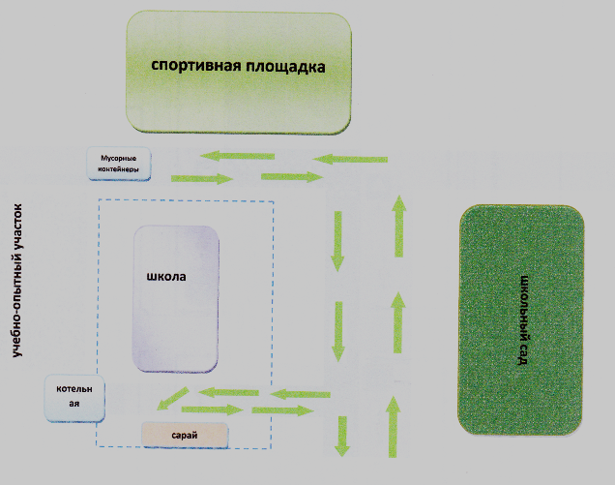

II. Информация об обеспечении безопасности перевозок детейспециальным транспортным средством (автобусом).

(при наличии автобуса(ов))
- движение транспортных средств

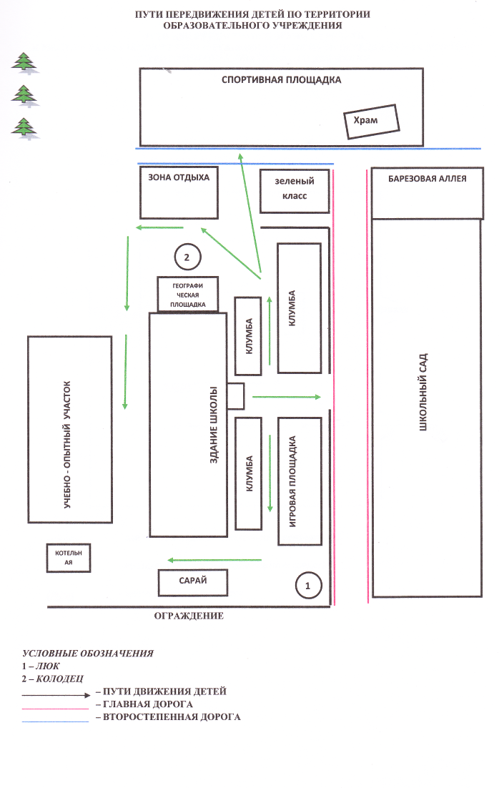

Приложение
План-схема пути движения транспортных средств и детей
при проведении дорожных ремонтно-строительных работ вблизи образовательной организации

Образец схемы

Рекомендации к составлению план-схемы пути движения транспортных средств и детей
при проведении дорожных ремонтно-строительных работ вблизи образовательной организации

На схеме указывается место производства дорожных ремонтно-строительных работ, его обустройство дорожными знаками и ограждениями, иными техническими средствами организации дорожного движения, а также безопасный маршрут движения детей к образовательной организации с учетом изменения маршрута движения по тротуару.

На схеме обозначены:
- участок производства дорожных ремонтно-строительных работ;
- автомобильные дороги;
трот

Приложение
План-схема пути движения транспортных средств и детей
при проведении дорожных ремонтно-строительных работ вблизи
МБОУ «Дмитриевская ООШ»
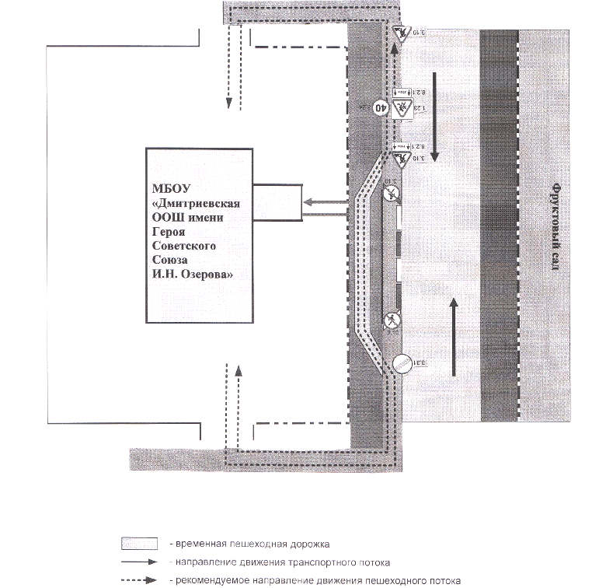

 Дорожно-эксплуатационные организации, осуществляющие содержание УДС и ТСОДД, несут ответственность в соответствии с законодательством Российской Федерации (Федеральный закон «О безопасности дорожного движения» от 10 декабря 1995 г. № 196-ФЗ, Кодекс Российской Федерации об административных правонарушениях, Гражданский кодекс Российской Федерации)

